ОФОРМЛЕНИЕ РАБОТЫ

.
3. Каждое задание начинается с исходных данных, схемы электрической цепи и перечисления требований к расчету. Электрическая схема должна выполняться с использованием чертежных инструментов в соответствии с требованиями ГОСТ на обозначения элементов и с указанием условно-положительных направлений расчетных токов и напряжений.
4. Используемые при расчете уравнения следует записывать в общем виде, а затем производить подстановку числовых значений. Необходимо приводить промежуточные вычисления.
5. Вычисления следует производить с точностью до третьей значащей цифры.
6. Если производится расчет промежуточной схемы (или какой-то ее части), то эта схема должна быть приведена перед началом данного пункта расчета.
7. Графики и векторные диаграммы строятся на миллиметровой бумаге в масштабе с указанием единиц физических величин по осям и обозначением построенных кривых.

Тема 1. ЛИНЕЙНЫЕ ЭЛЕКТРИЧЕСКИЕ ЦЕПИ ПОСТОЯННОГО ТОКА
Задание. Расчет разветвленной электрической цепи постоянного тока

Дана электрическая цепь постоянного тока (рис. 1), параметры которой приведены в табл. 1.
Номер варианта | Е₁  В | Е₂  В | R₁  Ом | R₂  Ом | R₃  Ом | R₄  Ом | R₅  Ом | R₆  Ом | Искомый ток в сопротивлении
12 | 21,6 | -6,48 | 0,60 | 5,48 | 6,00 | 13,32 | 10,70 | 0,48 | R₃

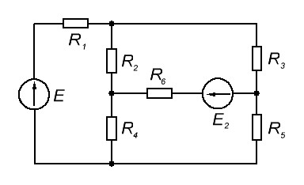
Рисунок 1

Требуется:
1. Определить токи во всех ветвях методом контурных токов.
2. Определить ток в R₃, методом эквивалентного источника.
3. Построить график изменения потенциала (потенциальную диаграмму) по внешнему контуру.
4. Составить баланс мощностей.

Тема 2. УСТАНОВИВШИЕСЯ ПРОЦЕССЫ В ЭЛЕКТРИЧЕСКИХ ЦЕПЯХ СИНУСОИДАЛЬНОГО ТОКА
Задание. Расчет однофазной электрической цепи синусоидального тока

Дана однофазная электрическая цепь синусоидального тока (рис. 2). В цепи действует источник ЭДС e = E_{m}·sin(ωt + φ_{u}) с частотой f = 50 Гц. Параметры цепи
Номер варианта | Е  В | φ_{u}  град | Z₁ |  |  | Z₂ |  |  | Z₃
 |  |  | R₁  Ом | L₁  мГн | C₁  мкФ | R₂  Ом | L₂  мГн | C₂  мкФ | R₃  Ом | L₃  мГн | C₃  мкФ
12 | 20 | -20 | – | – | 159 | 60 | – | 63,7 | 30 | 127 | –
.
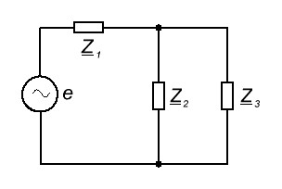
Рисунок 2

Требуется:
1. Изобразить электрическую схему согласно заданным параметрам и условным обозначениям.
2. Вычислить электрические величины: токи, напряжения, мощности во всех ветвях схемы.
3. Составить баланс мощностей.
4. Построить в масштабе векторные диаграммы токов и напряжений.
5. Записать законы изменения тока i₁(t) и напряжения u₁(t) на сопротивлении Z₁.
6. Определить, какие виды резонансов (токов, напряжений) возможны в заданной цепи, и найти резонансные частоты.

